硬件电路
- 传感器选型
相对比电压传感器，选用电流输出型传感器，抗干扰能力较强，配合高精度、低温漂的采样电阻，大大提高了检测精度。同时为保护系统关键信号，输入量为零时传感器输出量不同时为零，从而通过电路逻辑保证PCB不会将开路状态误认为零输入状态。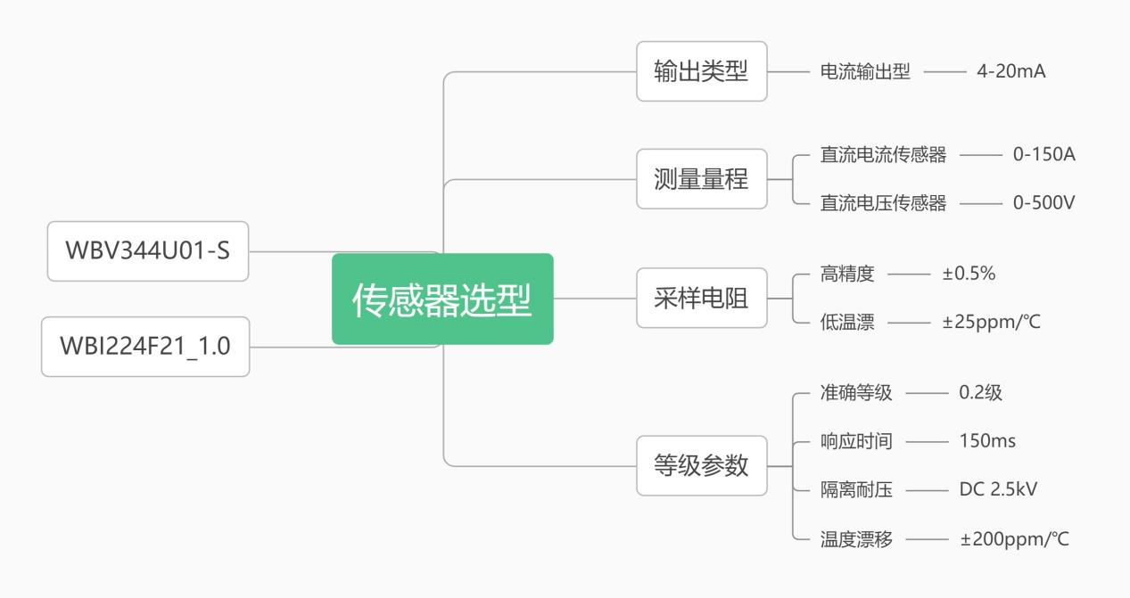
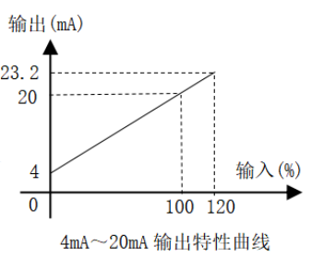
- 元器件选型
所有自制PCB都有双向ESD静电保护和过流保护， 确保PCB的安全性， 且都使用了超低ESR等效串联电阻的固态电容或钽电容，提高了滤波性能。对于继电器的选型， 选用具有高耐冲击性、高耐热性、动作时间短的汽车专用继电器， 缩短了安全回路的响应时间， 提高了整车的安全性能。采用开集输出型的高性能运算放大器搭建的电压比较器，极大提高了检测精度， 同时简化了电路逻辑。

- PCB功能流程
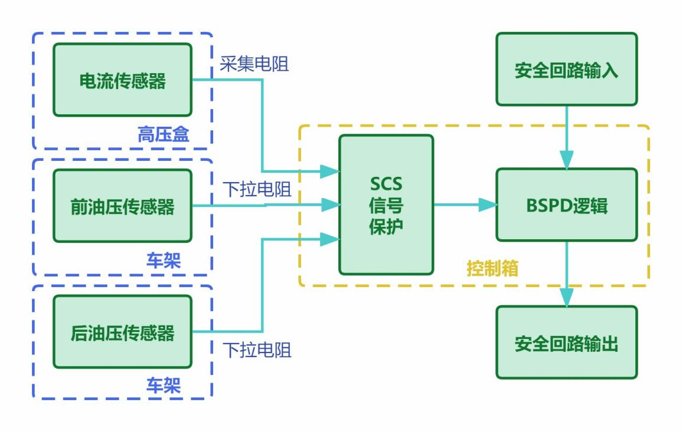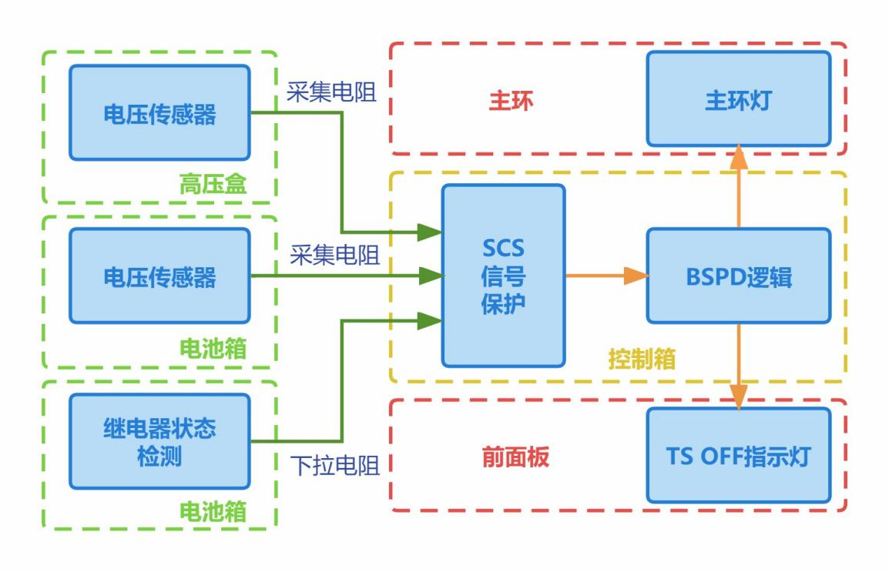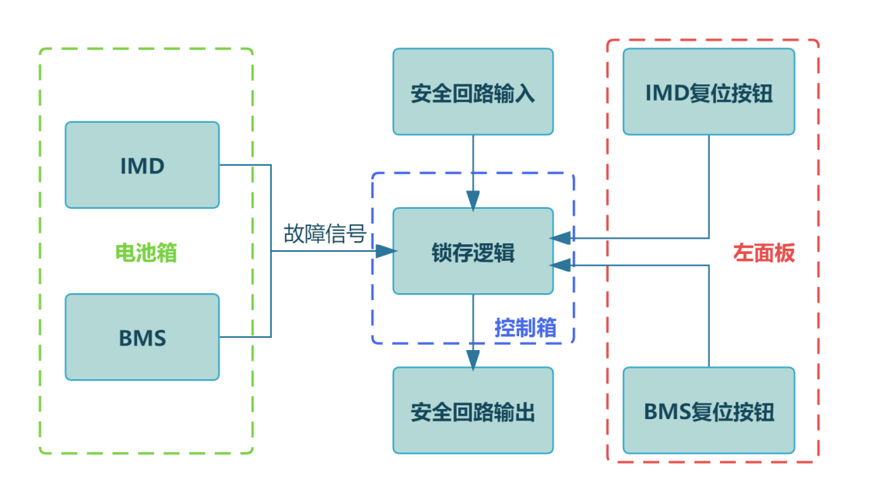
- 串口仪表盘
自制基于STM32的ADC模数转换模块，读取传感器数据并以TTL串口传输模式与仪表盘建立通信， 可实时显示电池和电机的电压电流、踏板状态、制动油压等信息。
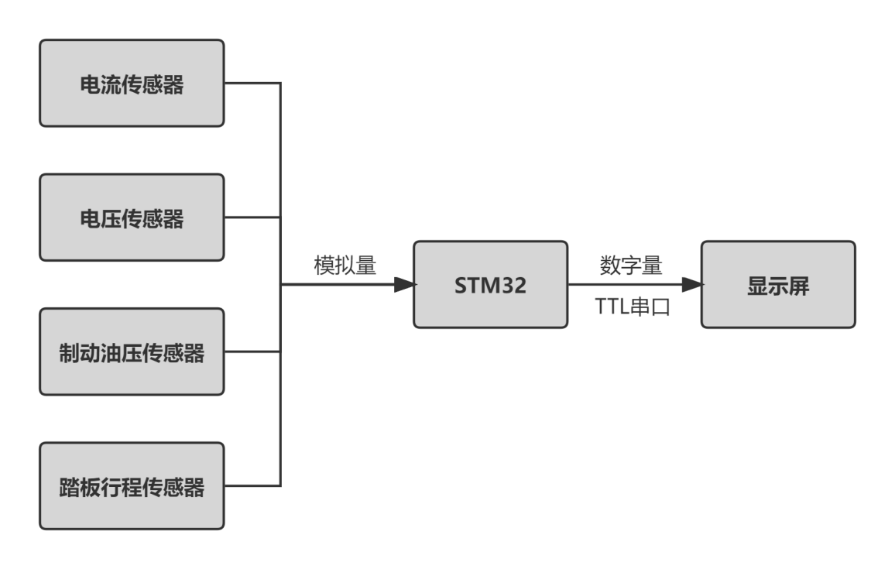
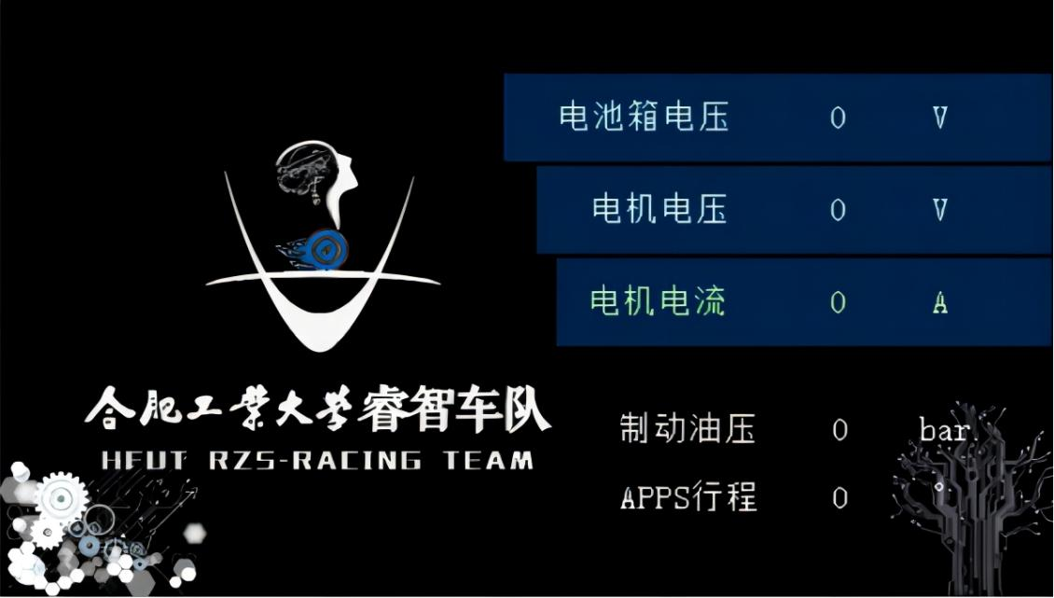
- 电路仿真
为验证设计思路的可行性， 故使用MULTISIM和PROTEUS两个软件对比结合, 对各个PCB的重要模块进行仿真分析。包括RC延时模块、硬件计时模块、信号锁存模块、双限电压比较器模块、逻辑运算模块等。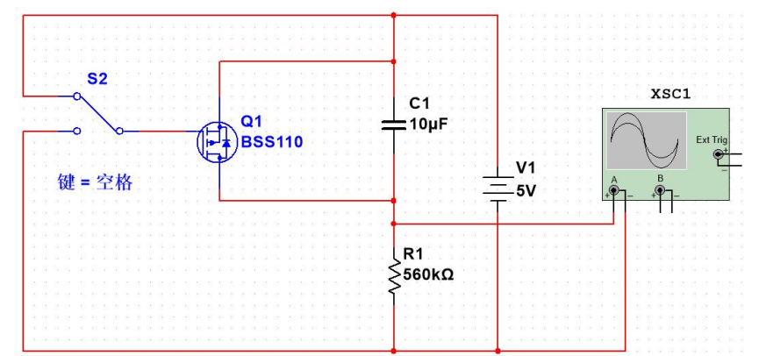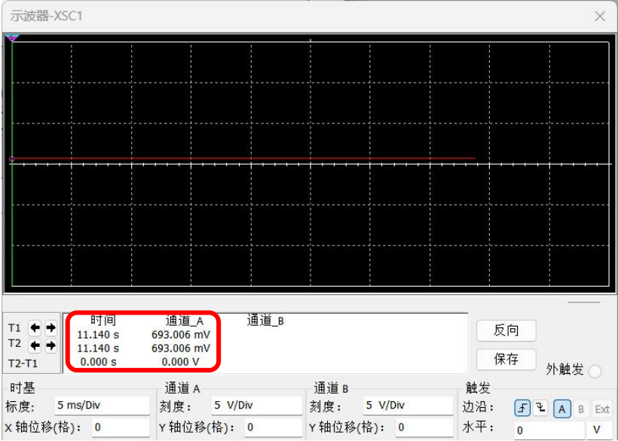
- PCB渲染图
